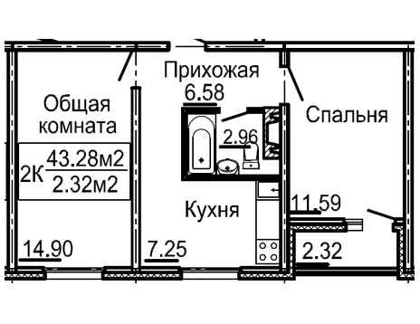

182 см

186 см (от стены до короба)

160 см

281 см

526 см 443 см

62 см 62 см

281 см

276 см 409 см

133 см

168 см до двери 90 см

240 см (до угла)

206 см

93 см 152 см (окно) 95 см

66 см 158 см 37 см